
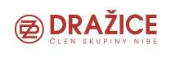

TISKOVÁ ZPRÁVA 25. září 2015

bojlery a tepelná čerpadla od 26. září nově s energetickými štítky

Letos na podzim, konkrétně 26. září, vstoupí v účinnost opatření Evropské unie, tzv. ekodesign, které ukládá výrobcům povinnost označovat spotřebiče určené pro vytápění a ohřev vody energetickými štítky. Kromě lednic, praček nebo televizí, budou štítky nově i na plynových a elektrických kotlech, tepelných čerpadlech a ohřívačích vody. Co nové opatření přinese, přiblíží společnost Družstevní závody Dražice, která je nejen výrobcem kvalitních ohřívačů vody, ale také výhradním dodavatelem švédských tepelných čerpadel NIBE do České republiky a na Slovensko.

Opatření tzv. ekodesignu (ErP) zavedla směrnice 2009/125/EU Evropské unie, jejímž cílem je snižovat spotřebu energie a zvyšovat podíl obnovitelných zdrojů. Již dříve výrobci na jejím základě museli běžné spotřebiče začít označovat energetickými štítky. Později stejná povinnost potkala také pneumatiky a nyní i spotřebiče pro vytápění a ohřev vody. „V Dražicích se již několik let na tuto změnu systematicky připravujeme. U všech ohřívačů vody proto známe potřebné parametry a zákazníkům jsme schopni nabídnout široký sortiment výrobků. Vedle ohřívačů vody v nejběžnějších energetických třídách D a C jsme v srpnu začali vyrábět unikátní elektrický OKHE SMART, který se řadí do velmi úsporné třídy B,“ uvádí Karel Pacourek, generální ředitel Družstevních závodů Dražice. Na letošním veletrhu FOR THERM byl OKHE SMART jedním ze šesti výrobků, které získaly od odborné poroty čestné uznání v soutěži Grand Prix.

Díky štítkům snazší výběr ohřívače vody
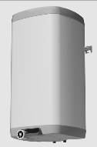
Energetické štítky přinesou snadnější orientaci v široké nabídce ohřívačů vody i tepelných čerpadel. Zákazníci si tak budou moci lehce u jednotlivých výrobků porovnat hodnoty roční energetické spotřeby, hladiny akustického výkonu a třídu energetické účinnosti. „Kromě energetické třídy zákazníkům doporučujeme sledovat zejména roční spotřebu elektrické energie. Ta totiž odhalí rozdíly v očekávaných ročních nákladech na provoz výrobku,“ doplňuje Karel Pacourek. Například ohřívač vody OKCE 125 v energetické třídě účinnosti C má roční spotřebu 1409 kWh. Model OKHE 125 v provedení SMART dosahuje už energetické třídy B a jeho roční spotřeba je pouhých 1255 kWh. Z porovnání těchto výrobků, které navíc fungují v nízkém tarifu HDO, vychází úspora nákladů za 10 let provozu na 14 800 Kč (při započtení vyšší pořizovací ceny cca o 1 800 Kč v případě modelu SMART a při započtení 3% meziročního nárůstu cen energií).

Elektrický ohřívač vody OKHE SMART

Jak se orientovat v údajích na energetickém štítku:
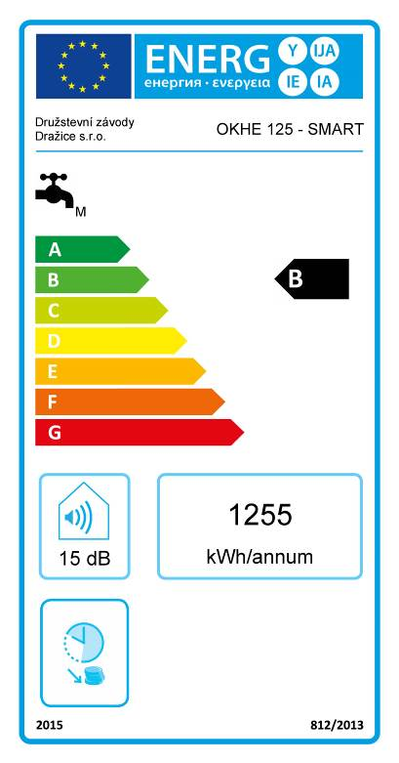

Družstevní závody Dražice – strojírna, s.r.o. = výrobce
OKHE 125 - SMART = název výrobku
M = zátěžový profil

B = energetická třída účinnosti

15 dB = hladina akustického výkonu
1255 kWh/annum = roční spotřeba elektrické energie

obrázek s penězi = u konvenčních ohřívačů vody schopných pracovat pouze v době mimo špičku může být piktogram doplněn

Opatření, která zkvalitňují ohřívač vody pro „ekolabeling“ na ohřívači vody OKCE 125:
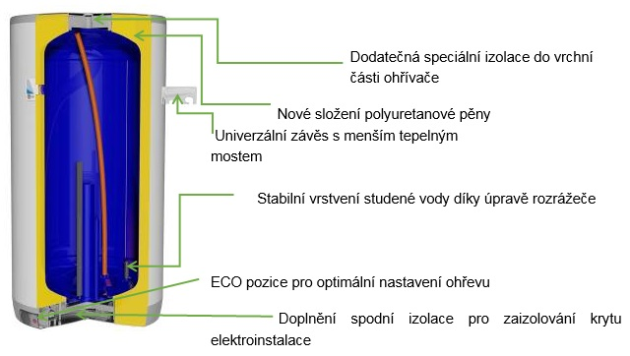

Tepelná čerpadla NIBE v energetické třídě A+++ už nyní
Povinnost označení energetickými štítky čeká i tepelná čerpadla. „Všechna tepelná čerpadla společnosti NIBE, která dodáváme na český a slovenský trh, splňují kritéria pro zařazení do energetické třídy A a většina dokonce ještě do vyšší třídy A++. Od roku 2019 by navíc měla podle nařízení Evropské unie plnit až třídy A+++, ale i taková NIBE vyrábí již dnes,“ říká Karel Pacourek.
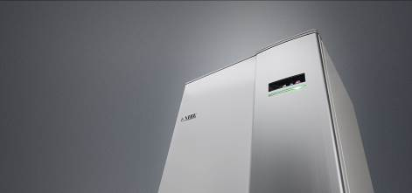
Do energetické třídy A++ se řadí například tepelné čerpadlo NIBE F1255 systému země-voda o výkonu 16 kWh. V domě s vysokou roční spotřebou energie (34 300 kWh/rok) a s podlahovým vytápěním zajistí toto čerpadlo roční úsporu 27 400 kWh. Navíc je kompatibilní se službou NIBE Uplink, která slouží pro dálkovou správu a plnou kontrolou nad zařízením. Je vybavené integrovaným ohřívačem teplé vody a plynulou regulací výkonu kompresoru, díky které je schopné se samo a v kterémkoli okamžiku automaticky přizpůsobit požadavkům na vytápění budovy. V provedení NIBE F1255 PC zajistí pomocí vestavěného modulu s výměníkem i pasivní chlazení objektu.

Tepelné čerpadlo NIBE F1255

Pouhý začátek cesty, nařízení se budou zpřísňovat
Podzimní opatření je prvním, které bojlery a tepelná čerpadla čeká. Na základě nařízení Evropské komise se budou třídy energetické účinnosti dále zpřísňovat. Už za dva roky budou zvýšeny minimální podmínky pro dosažení jednotlivých stupňů energetické účinnosti elektronických, zásobníkových a kombinovaných ohřívačů vody. Sezónní účinnost vytápění nově uváděných tepelných čerpadel na trh musí být od 26. září 2017 nejméně 110 %.

O společnosti Družstevní závody Dražice a skupině NIBE
Družstevní závody Dražice, člen skupiny NIBE, jsou největším výrobcem ohřívačů vody v České republice, známým po celé Evropě. Své výrobky s jedinečným systémem topných keramických těles vyvážejí do 40 zemí celého světa. V Česku mají více než 50% podíl na trhu. Historie společnosti se píše již od roku 1900. Ohřívače vody pod značkou DZ Dražice začala vyrábět v roce 1956. V roce 2006 se firma stala součástí švédské společnosti NIBE Industrier AB, která má tři divize. Jednou z nich je NIBE Energy Systems, která dodává výrobky pro vytápění, ohřev vody a ventilaci pro domácnosti i průmyslové objekty. Do této divize spadají tepelná čerpadla NIBE, jejichž výhradním dodavatelem pro Českou republiku a Slovensko je společnost Družstevní závody Dražice.
Základní činností společnosti DZ Dražice je výroba a prodej ohřívačů vody a akumulačních nádrží. Jedná se o modely v provedení svislém, vodorovném, stacionárním, elektrickém a kombinovaném v objemech od 5 l do 1000 l. Dále pak vyrábí nepřímotopné stacionární zásobníky (výměníky) vody o objemech od 100 l do 1000 l. Neméně důležitým předmětem činnosti je i výroba zásobníků vody s nepřímým ohřevem pro výrobce plynových kotlů. DZ Dražice vlastní výrobní závod s několika linkami v Dražicích a Luštěnicích nedaleko Benátek nad Jizerou.
Cílem DZ Dražice je upevnit vedoucí postavení na trhu s bojlery v České republice a posílit svou pozici mezi nejlepšími evropskými firmami v oboru. Společnost stojí na pevných základech, kterými jsou dlouholetá tradice, vysoká kvalita produktů, nadstandardní služby zákazníkům a zodpovědnost společnosti vůči životnímu prostředí.

Další informace:
Crest Communications, tel.: +420 222 927 111
Marcela Kukaňová, tel.: +420 731 613 618, marcela.kukanova@crestcom.cz
Marie Cimplová, tel.: +420 731 613 602, marie.cimplova@crestcom.cz
www.crestcom.cz; www.dzd.cz, www.nibe.cz

